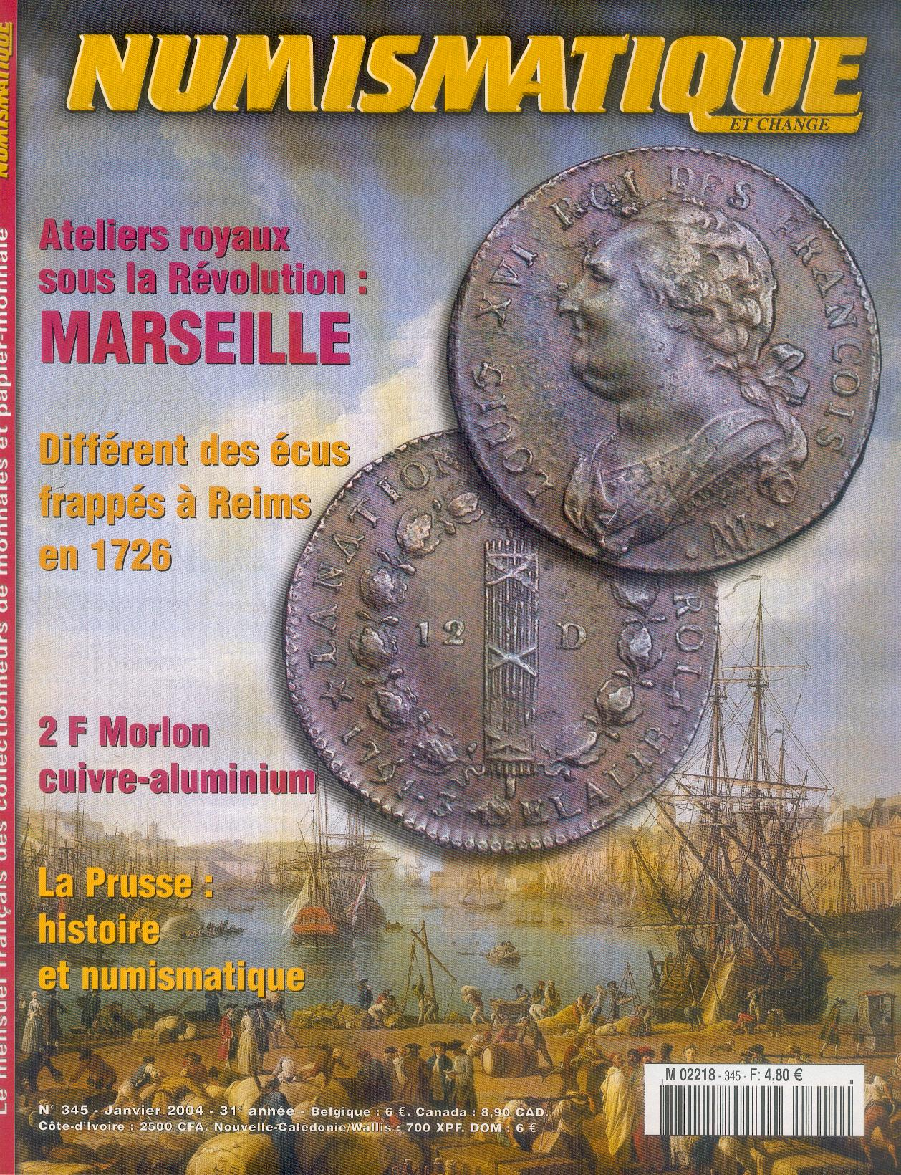

Les ateliers réguliers sous la révolution :

Marseille : monogramme 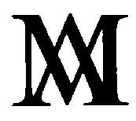

1. Une réapparition tardive sous Louis XVI

Les numismates un peu avertis sur la Provence savent que la Monnaie de Marseille avait connu une existence fugace en 1644-1646 concurremment avec Aix.
Pour diverses raisons et pour commencer à cause du ralliement de la Cité phocéenne à la Fronde, il fallut attendre la fin 1787 avant que le Roi (c'est-à-dire Loménie de Brienne, chef du Conseil général des Finances" à la place de Calonne et le contrôleur Lambert) décide d'un rétablissement à Marseille.

Celui-ci faisait suite à un arrêt du Conseil prescrivant la fermeture de la Monnaie d'Aix qui depuis longtemps périclitait et menaçait ruine. Cette petite ville de robins, charmante d'ailleurs, sans activité économique s'endormait à l'ombre de ses platanes et, de toute façon, dépendait du grand port voisin pour son approvisionnement en métal. Bien qu'une distance de moins de 4 liens séparât les deux villes, le coût du charroi des matières et des monnaies dans les deux sens enchérissait sensiblement le monnayage et les négociants subissaient des retards préjudiciables à leurs affaires.

Courant 1787, l'ancien couvent de la Merci, rue du Tapis-Vert, plus tard réuni à l'hôpital Saint-Lazare et donnant sur le jardin des Capucins reçut temporairement les aménagements nécessaires. Au printemps, les machines suivies par le mobilier avaient été transportées d'Aix et c'est dans cet atelier provisoire que furent émis, le 1er décembre 1787 les premiers écus au nouveau monogramme de la ville sous la direction de Jean-Baptiste-Casimir Prou-Gaillard dernier directeur d'Aix (différent une étoile). Tout naturellement le graveur nommé était également l'Aixois Charles-Henri Graille (différent une corneille, « graille » étant le nom du volatile en provençal).

Entre-temps les lettres patentes complémentaires du 23 août enregistrées le 7 septembre avaient déterminé le différent retenu : « deux lettres M et A entrelacées ».
Le numismate attentif observe sur les monnaies qu'il manque dans le monogramme la barre transversale du A. Se reportant aux rares exemplaires existants ou reproduits de Marseille en 1664-1646, il s'aperçoit également en procédant à son agrandissement que le monogramme utilisé alors n'est pas le même mais un A parisien sur lequel on a curieusement plus ou moins bien gravé un V qui n'existait pas dans la nomenclature des différents sous Louis XIV alors qu'un M toulousain aurait fait l'affaire ...

L’intendant avait en vue l'acquisition de l'abbaye de Saint-Sauveur, solide et bien alimentée en eau, pour y établir l'hôtel de monnaies définitif, à 140 m du port et à 260 pas de la Bourse.

Mais par suite de divers obstacles juridico-financiers, la Monnaie dut être transférée dans le bâtiment du couvent de Picpus conformément à un arrêt royal du 8 avril 1788.

D'après Henri Rolland, l'ouverture effective du nouvel établissement n'eut lieu que le 31 décembre l788".

2. Une activité assez faible aux types royaux en 1789-1791

La frappe jusqu'au milieu de la révolution ne fut pas négligeable mais moindre qu'on l'aurait espéré du fait de la pauvreté de la Provence en matières et pièces d'or, du solde déficitaire du commerce marseillais principalement avec les pays méditerranéens et le Levant, soldé en piastres espagnoles gagnées à l'exportation. Ne faisant que transiter, elles n'avaient pas le temps d'être refondues en numéraire de France.

L’impact économique et financier du nouveau régime n'arrangea pas les affaires du grand négoce et de la Monnaie entre autres. Les biens et les produits destinés à la mode et au commerce de luxe furent de moins en moins importés, seules les denrées indispensables comme le blé de Toscane, de Barbarie et d'Ukraine finirent par parvenir à Marseille.

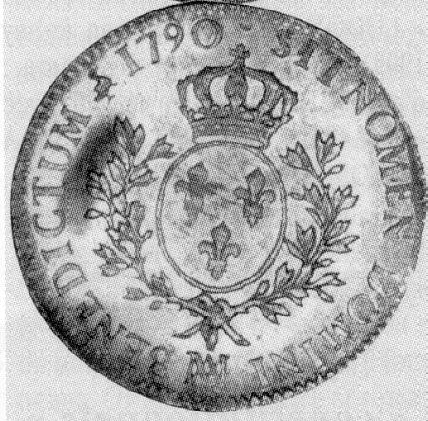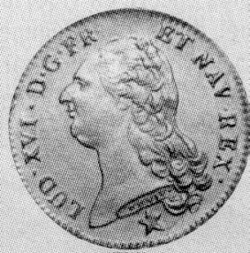

Écu au buste habillé . 1790 . 1er semestre . (assez rare .Sobin 19 ) .

Si bien que la Monnaie ne frappa que 113 120 écus royaux en 1789 contre 1 244 850 à Toulouse, 965 350 à Perpignan et, certes, seulement 33 000 à Montpellier (7 exemplaires survivants recensés par Sobin ce qui est peu et reflète l'expatriement des écus français vers l'étranger).
La fabrication des dixièmes d'écu, symbolique, est inconnue.

L’année suivante fut marquée par une certaine amélioration non pas due à un regain d'exportations mais à la remise par l'Eglise et le public d'argenterie au titre de dons patriotiques : on passa à 243 443 écus avec très peu de demi-écus compris dans ce chiffre (délivrance du 31 mars seulement). Douze délivrances eurent lieu dont 4 du 30 septembre au 31 décembre alors qu'une seule de demi-écus fut effectuée in extremis le 31 décembre.

En 1791 (au 1er semestre seulement et jusqu'au 30 juin) la source de métal s'était presque complètement tarie en matière de contributions patriotiques puisqu'on atteignit difficilement 39 522 écus royaux (5 relevés par Sobin), sans divisionnaires.

Le bilan de l'or ne fut guère brillant en partie pour la raison technique évoquée plus haut: l'hôtel des monnaies ne fut véritablement installé dans ses murs qu'en décembre 1788 et tardif fut l'arrêt du Conseil le 7 décembre autorisant Marseille à participer à la refonte des pièces d'or au type de 1726.

Ce, alors que les ateliers, voisin comme Montpellier, ou puissant comme Lyon avaient déjà drainé et refrappé la majeure partie de l'or du Sud-Est. Il en résulta en 1789 une fabrication inconnue minime de doubles louis en 8 délivrances cependant (la dernière le 30 septembre),

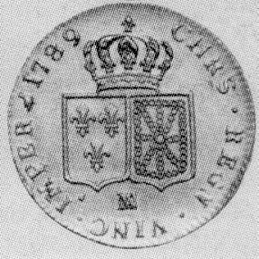

Double louis 1789 . 1er semestre ( rarissime. A atteint 2800€ dans la vente Vinchon d’octobre 2002 )

2 de louis ; au 2° semestre seulement en tout pour une valeur de 9 986 louis en comptant la valeur des doubles louis dont les deuxièmes semestres n'ont pas été encore retrouvés.

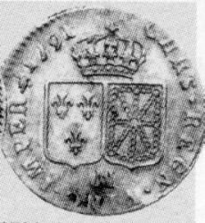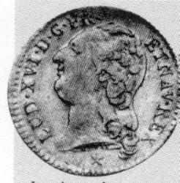

Louis au buste nu 1791 . 1er semestre . ( extrêmement rare ) .

En 1790, on ne frappa que 6 467 doubles louis en 5 délivrances dans les 2 semestres et 4 233 louis en 4 délivrances de février à décembre.
En 1791 eut lieu une fabrication minime de 2 073 louis dont la dernière de l'année, le 30 juillet. Nous avons découvert qu'au 21 semestre 1792, ce qui est un détail assez extraordinaire connu seulement à Paris et Lyon, eut lieu une minuscule fabrication de 240 louis.

Aucun spécimen de pièces d’or marseillaises ne fut retrouvé dans le très important trésor de SaintAubin-sur-Gaillon (Eure) en 1920, contenant pourtant 647 doubles louis et 704 louis sur buste nu, non plus dans l'énorme trésor de Montaigu (Vendée) en 1993 mais il faut dire que le dernier millésime, faiblement représenté, était 1789.

La frappe du cuivre est entourée de certains mystères: une petite quantité de sols a pu être frappée en décembre 1787 mais leur existence actuelle n'est pas attestée.
En 1788, en revanche, la fabrication des sols sera importante mais d'un montant inconnu et celle des demi-sols, faible, inconnue également. Celles-ci seront en forte régression en 1789, le sol et le demi-sol de ce millésime n'étant pas communs ; plus encore en 1790, fait exceptionnel, de l'Ancien Régime au début de la Révolution une partie des sols millésimés « 1789 » sera, par dérogation exceptionnelle, frappée anachroniquement en juillet 1791 , Duvivier peinant à fournir les nouveaux poinçons au nouveau type.

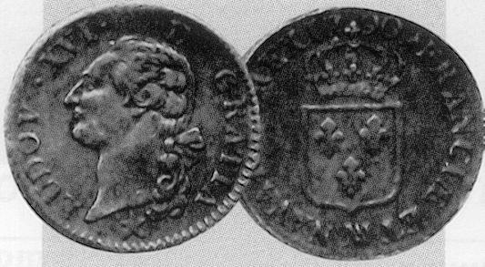

Sol à l’écu . 1790 : 3 ex connus dont un au Cabinet des Médailles de Marseille .

Par ailleurs, par suite d'une pénurie de cuivre (pas une once n'existait en atelier à la fin mai) et les cloches tardant à être descendues et livrées, la fabrication du cuivre et du bronze sera anormalement médiocre à Marseille, étant donné les besoins des matelots, des ouvriers et des journaliers agricoles : pour une valeur globale de 106 044 livres 12 sols 6 deniers d'après le rapport Tarbé. A la fin septembre 1791, il avait été frappé pour une valeur de 5 000 L seulement de cuivre, sans doute 100 000 de ces sols au type royal au millésime 1789 ; si bien que les sols à l'écu de 1791 sont très rares . Nous supposons que leur fabrication a cessé et celle de la « 12 deniers » engagée à partir du premier jour de remise des cloches le 16 novembre 1791. Finalement Marseille est le seul atelier avec Pau et Perpignan à n'avoir frappé aucun liard de type royal. Prou-Gaillard et son graveur Graille semblent avoir effectivement apporté peu de soins à leur fabrication puisqu'on a retrouvé : un sol de 1788 à la légende fautive «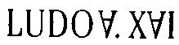 » (collection Aubey 1909) et un demi-soi de même ; d'après J.-L. Charlet un sol 1792 avec
< DE LA LB », un double sol avec « LA NATION LOI L ROI »...

3. I’introduction des types «constitutionnels »

Le 28 juillet 1791 était nommé le nouveau Graveur général Augustin Dupré dans le cadre du nouveau régime politique en voie de constitution et d'une réorganisation de l'administration plus nettement fonctionnarisée.
Les directeurs nommés et non plus propriétaires héréditaires de leur office étaient flanqués d'un commissaire du Roi qui détenait la supervision réelle de l'hôtel des monnaies et suivant la personnalité de l'un et de l'autre se trouvait être plus ou moins le véritable patron.

A Marseille, le commissaire nommé par Paris le 27 juillet s'appelait Élizabeth Gabriel Barthe. Son adjoint se nommait Antoine-Joseph-Blaise Collombon . Le temps de parvenir à Marseille, les deux personnages n'y furent installés, d'après H. Rolland, qu'entre le 3 et le 7 octobre. Mais notre Gaillard (c'est ainsi qu'il signait) était une forte tête. Déjà en décembre, le premier ministre des Finances (et non plus « Contrôleur général ») du royaume pré-constitutionnel Antoine Valdec de Lessart qui venait d'être nommé l'avait révoqué. Remplacé le 23 janvier par son fils Cyprien jusque vers avril 1791, sans doute moins capable encore, J.-B.-C. Prou-Gaillard avait repris ses fonctions au printemps. Cependant la Commission des monnaies l'ayant jugé décidément lent et de mauvais caractère, ce dernier fut de nouveau révoqué et remplacé le 23 janvier par Barthe lui-même... (l'étoile étant maintenue), l'adjoint devenant commissaire chargé de surveiller son ancien patron...

Nouveau rebondissements l'ancien directeur s'étant plaint de l'exiguïté des locaux qui l'empêchait de faire travailler correctement son personnel, fut rétabli de nouveau à son poste le 24 février 1792.
En 1791, il fut frappé 59 170 pièces de 15 sols (ce qui n'est ni beaucoup ni peu), que l'on ne voit pratiquement jamais et aucune pièce de 30 sols. La 15 sols, nous précise d'ailleurs Rolland, fut utilisée exclusivement pour... le règlement des fournitures de vieux cuivres de l'arsenal de Toulon, la Marine ne devant pas être friande d'assignats... La variété habituelle « FRANÇOIS » est extrêmement rare et existe avec un « LOUIS » tandis que celle avec « FRÀNCAIS » n'apparaît que dépourvue de point dit semestriel.

On aura pour preuve qu'il ne faut pas le considérer obligatoirement comme tel pour la raison que nous avons eu maintes fois l'occasion d'exposer avant et depuis la parution de notre Mercure: aucune pièce d'argent « constitutionnelle » de 1791 n'a été frappée avant le 1er juillet ; par conséquent l'absence de point sous le « LOUIS » ne rattache pas la pièce au 1er semestre ; en revanche elle peut signaler une fabrication intervenue entre août et le 30 septembre en province, parfois plus tard.

En effet, les commissaires de la nouvelle Administration ont été mis en place en province le 1er octobre et, par voie de circulaire directive du ministre Tarbé du 12 septembre, celle-ci avait prescrit l'inculpation d'un second point en un endroit indéterminée comme marque de prise de fonctions du commissaire local.

Malheureusement pour les numismates cette prescription fut peu appliquée et les directeurs, sans doute peu soucieux d'apposer une marque tant soit peu concurrente de la leur, semblent s'être contentés de fusionner les deux points en un seul, le plus souvent celui dévolu au 2° semestre peu auparavant et plus officiellement généralisé. Une certaine paresse des graveurs n'est pas exclue non plus ... Il est intéressant d'observer au passage que n'apposant parfois aucun point, les directeurs contrevenaient par la même occasion à l'arrêté de juin ordonnant de graver sur tous les coins ledit point semestriel.

Dans le cas marseillais donc, un seul point a dû être apposé à partir du 3 octobre au plus tôt. Décidément en matière monétaire comme en tous domaines il y a la loi ou la règle à connaître et son application effective ou non à vérifier sur pièces ... ! En 1792 et 1793 peu importante sera la frappe des 30 sols (de l'ordre de 50 000 exemplaires) avec différents décalés vers le bas, de même celle des 15 sols en 1792 seulement, chaque type se distingue par une variété « FRANCAIS », celle de la 30 sols 1792 restant à confirmer.

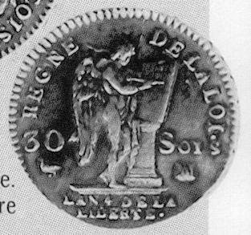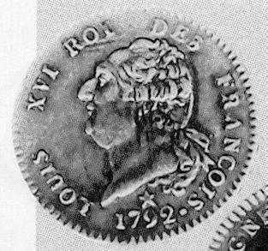

30 sols constitutionnelle 1792 . 1er semestre (rare) .

La variété au, si elle a été frappée au 2' semestre, peut être la marque du nouveau commissaire Pierre Guérin.

L’écu constitutionnel 1792 est fort rare puisque Sobin n'en a recensé que 7 survivants, Slawson 8 (dont 6 du 1er semestre, 2 du 2° semestre) avec variété « LAN » sans apostrophe.

Nous estimions en 1996 la fabrication de la 1793 « constitutionnelle » à environ 29 000 pièces sur la base du poids d'argenterie remis au 1er semestre. Pourtant Sobin en a relevé 28 et Slawson 16, soit pour le premier un taux anormalement élevé de 96,5 écus pour 100 000 frappés. Il se peut que cette discordance soit liée soit à des apports de matières inconnus de nous, soit à la découverte d'un discret trésor dans le Sud-Est. On optera pour la première hypothèse car, on le verra plus loin, on comptera, lors de l'inventaire de juillet 1793, une quantité en stock de 83 000 écus ...

La frappe de la 2 sols devant se faire préférentiellement en bronze de cloches, celle-ci ne dut commencer que fin novembre 1791 à faible cadence puisqu'on en connaît que deux exemplaires à ce jour dont il faudrait vérifier s'ils sont en cuivre ou en bronze.

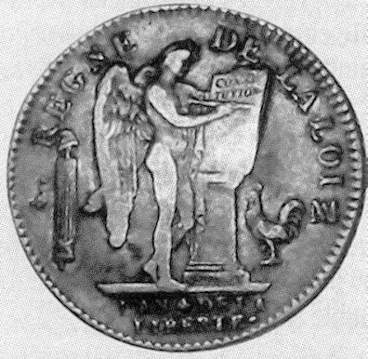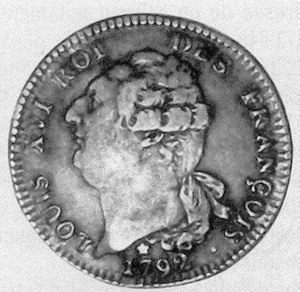

Ecu constitutionnel. 1792 . 1er semestre .
Très rare : Relevé Sobin 7 . Relevé Slawson : 6 au 1er semestre 2 au 2° semestre

La fabrication des « 12 deniers » sera, elle, plus soutenue en 1791 que nous le pensions en 1996 car en réalité, on en rencontre relativement souvent. Si on soustrait du total des 2 192 220 pièces de cuivre et bronze ramenées au sol fabriqué en 1791, les 200 000 sols environ frappés au
millésime 1789, les 100 000 sols royaux peut-être frappés au millésime 1791, les 50 000 sols représentés par les 25 000 doubles sols maximum de 1791, on peut utilement estimer la frappe des 12 deniers de cette année à 1,84 million.

En 1792 la production sera, comparativement à la plupart des ateliers, peu importante : environ 200 000 doubles sols et d'une qualité très médiocre. Une variété plaisante de légende apparat « FRANCIOS » qui nous l'avons déjà dit à propos de Limoges est plus une reproduction du parler languedocien (péjoratif à l'égard des Français de langue d'oïl) qu'une erreur véritable. Parfois le MA est d'une taille plus petite (dont il faudrait effectuer le relevé).

L'activité se redressa en 1793 avec l'aide de Janety dont il va être question plus loin : environ 630 000 doubles sols auraient été frappés au minimum en fonction des 46 145 marcs de cloches (ensuite alliés à un sixième de cuivre) qui furent livrés du 2 janvier au 12 juillet.

En 1793 on fabriqua peut-être 100 000 sols dont une variété fautive « RANÇOIS »... Avant l'éclatement de l'insurrection en tout cas, Rolland ne relève que 3 délivrances de bronze, en mai.

Marseille fut un des 10 ateliers sur 17 à avoir frappé la recherchée 6 deniers « constitutionnelle » en 1792 avec une variété « FRANÇOU » sans doute gravée par un gosier provençal ...
Au revers la corneille de Graille est placée à l'envers ... Les caractères de la légende, a observé Daniel Diot, peuvent être normaux avec « FRANÇOIS » ou cursifs avec « FRANCOIS ».

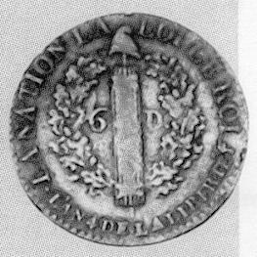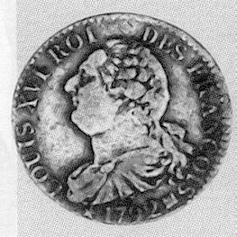

6 deniers constitutionnelle . 1792 . ( rare et ne se voit pour ainsi dire jamais en SUP )

Fabrication intervenue d'ailleurs après la directive de la Commission du 23 avril 1792 au commissaire Barthe ne l'autorisant pas à faire frapper, encore anachroniquement, des demi-sols... au type royal au coin de 1791. Les nouveaux poinçons n'étaient pas prêts, expliquait l'Administration, le Graveur général étant très occupé avec ceux du demi-écu. Si la Caisse Patriotique avait absolument besoin de cette pièce il fallait solliciter l'agrément de l'Assemblée nationale ...

4. Le grand rôle de Janety

Nous l'avons vu, les locaux du couvent de Picpus s'avéraient trop exigus pour assurer une fonte et une fabrication suffisantes de bronze de cloches. L’État eut donc recours au « secteur privé » en la personne de Marc-Etienne Janety, orfèvre et métallurgiste très compétent originaire du Vaucluse
.
Ce dernier, dès juillet 1791, avait été vivement pressenti par le ministre Tarbé afin qu'il procède à Marseille à la fonte des cloches et à la préparation des flans. On lui désigna l'ancien palais épiscopal où il installa deux découpoirs. Mais les lieux également impropres, allaient donner bien des soucis à l'industriel ainsi que le révèle sa lettre à Tarbé dès le 19 août. Son traité ne sera passé que le 12 mars, suivant lequel il lui est promis la masse considérable de 400 000 marcs (98 tonnes) de bronze de cloches.
A cet effet, Janety engaga des frais d'installation et de matériel importants dont 6 fourneaux. Or dans une lettre adressée à la Commission le 28 juin 1792, il se plaint de n'avoir pu fabriquer que 106 008 marcs en flans de sols et doubles-sols et il ne lui reste en stock que 2 000 marcs.

Les rapports avec Prou-Gaillard qui prétendait qu'il accaparait les cloches de Provence et les vieux canons de Toulon s'aigrissaient de plus en plus. A plusieurs reprises la Commission dut engager le directeur irascible à entretenir de meilleurs rapports avec Janety. Mais Prou-Gaillard qui devait avoir des relations tenait bon malgré le fait que le 14 février 1792 l'Administration confirmait sa nouvelle mise à pied, signifiée « depuis environ un an par le directoire du département des Bouches-du-Rhône » ...

Du fait qu'il existait en somme deux destinataires de matières et deux fabricants, un hôtel de monnaies où le directeur et le commissaire ne s'entendaient pas entre eux non plus, ce dernier prenant sa place à certaines périodes, les comptes sont incomplets ou confus.

D'après un document de la BNF la Monnaie reçut en « cuivre rouge » 5 510 marcs 1 once en 1792, 3 185 marcs 3 onces en 1793 ; en « cuivre jaune » 3 879 marcs 2 onces en 1792 ; 8 783 marcs 2 onces en 1793. En « métal de cloches », elle reçut du 16 décembre 1791 au 30 décembre 1792 : 71 522 marcs, 4 marcs de « cloches nationales » et 20 958 marcs 1 once de « cloches municipales »; du 2 janvier au 12 juillet 1793 seulement 28 803 marcs 6 onces.

On en déduit qu'en 1791, la Monnaie put monnayer par ses sources pour environ 5 500 L de cuivre (l'équivalent de 110 000 sols) environ 7 400 L (l'équivalent de 1 478 000 sols) de laiton et bronze de cloches alliés faiblement à ce cuivre; qu'en 1793 elle monnaya alliées à 3 200 L de cuivre, 32 000 L de bronze de cloches (l'équivalent de 704 000 sols).

Comme le poids total du bronze de cloches livré n'était que de 121 284 marcs 3 onces, l'ensemble des chiffres ci-dessus exclut la quantité fournie à ce seul Janety à qui on avait promis 400 000 marcs. Or nous avons découvert une pétition très postérieure de ce dernier (9 mai 1806) où celui-ci affirme qu'on ne lui avait livré finalement que 338 912 marcs 114). Cela fait tout de même au total un potentiel de fabrication (addition de cuivre incluse) de 460 196 marcs ou 460 196 L de quoi frapper 9 203 920 sols ou la moitié en doubles sols. Or deux faits d'importance sont à signaler : Janety dans des remontrances qu'il avait formulées en mai 1794 fait allusion à des délivrances de 159 827 marcs 5 onces de flans sur lesquels il avait droit sur la base de 4 s. 6 d. le marc à une rémunération de 35 961 L 2 s. 9 d.

Or encore, détail historiquement et numismatiquement capital, Janety conclut en déclinant qu'il lui reste 8 000 marcs en flans monnayés qu'il n'avait pas pu mettre en circulation (du fait de la prohibition nationale intervenue juste auparavant).

C'est donc, observons-nous, que la Monnaie régulière ayant été en chômage forcé du 21 juillet au 27 septembre, la fabrique de Janety était devenue de facto un atelier temporaire utilisant des presses primitives appelées moutons et qu'il est probable qu'elle ait continué après la réouverture de l'atelier régulier. Mais comment se fait-il que notre entrepreneur ait pu ainsi poursuivre le travail en pleine insurrection fédéraliste ?

Il y a fort à supposer que les 159 827 marcs 5 onces représentant la fabrication non seulement des 9 semaines ce qui aurait été beaucoup mais aussi une frappe ultérieure, la différence 179 084 marcs 5 onces a dû constituer la livraison de flans préparés à la Monnaie.

L’existence d'un 9° atelier temporaire (le 8° étant Riorges) pouvant être maintenant acquise, il convient justement de remarquer qu'elle n'emporte pas obligatoirement trace d'une création officielle : en effet le décret du 14 avril 1792 prévoyait que n'importe quel entrepreneur sans autorisation préalable pouvait fabriquer des flans en « métal de cloches » (art. 9) ou même les monnayer (art. 19 et 20) pourvu qu'il respecte un cahier des charges minimaliste et donc se soumettre au contrôle de l'atelier régulier le plus proche et produire des flans au poids requis ne dépassant pas en teneur le 1/6, de « cuivre du Pérou » (contre 50 % auparavant). Déjà par la proclamation royale du 20 nevembre 1791, Marseille avait été citée comme l'une des 9 localités abritant ou devant abriter des « établissements existants ou fermés pour la fabrication des flans ou le départ des cloches ... »

Craignant la concurrence qui s'annonçait rude, ne disposant que d'un laminoir, le directeur avait obtenu, le 20 février nous apprend H. Rolland, l'installation d'un fourneau dans l'ancien monastère des Récollets puis au couvent des Dames de Sion mais hors de sa surveillance personnelle. Les Gaillard furent d'autant plus jaloux de Janety que ce dernier réussit à se faire payer une majeure partie en numéraire plutôt qu'en assignats, ce qui suscita la critique de la Commission. La Monnaie qui voulait travailler coûte que coûte utilisa du cuivre « pur » ce qui fut reproché le 15 juin 1793 au tantôt commissaire tantôt directeur Barthe.
Celui-ci annonçant qu'il allait encore fabriquer 3 000 marcs de flans de cuivre, il lui est enjoint
« de les réserver pour le nouveau type ». La date est intéressante parce qu'elle indique qu'à Marseille on en était encore à frapper monnaie à l'effigie du « tyran » guillotiné depuis 5 mois et qu'il ne lui était pas encore parvenu de coins « à la balance ».

Le 2 novembre 1793, l'administrateur Savary qui avait été chargé en 1791 par Desrotours d'acheter du cuivre « rouge » à l'étranger à 18 sols le marc, informait la Commission qu'il ne restait plus (tout de même) à Saint-Pierre que 50 772 marcs de cuivre « rouge » et de mitraille et 28 812 marcs de cloches, potin, cuivre doré et argenté
.
Marseille allait demeurer fermé jusqu'en septembre 1801, puni peut être par le Directoire pour son « mauvais esprit ».

On s'avisa le 21 juin 1795 seulement de procéder au biffement des poinçons et matières conformément au décret du 3 prairial an Il (22 mai 1794) ...

L’obligation d'avoir à adopter la lettre distinctive de l'atelier régulier le plus proche en vertu du décret du 26 janvier 1792 était sous-entendue. De même, la pratique d'adjoindre une marque distinctive (point double point, plus tard étoile pour Saint Omer). Or, nous l'avons déjà fait observer, cette pratique n'a pas été toujours suivie à Clermont-Ferrand, à Dijon, peut-être jamais à Besançon (autrement que par le truchement de rares coins pointés de Metz) et à Riorges.
De ce fait il n'est pas anormal de ne pas avoir découvert à ce jour de pièces de bronze au MA comportant en son entour un point ostensible ou 2 points superposés susceptibles de distinguer la fabrication de Janety. Le moins fréquemment le MA est accosté sur les 12 deniers, de deux points isolés.
Serait-ce la marque de Janety ? Pourquoi pas alors ces deux différents sur les 2 sols qu'il semble avoir majoritairement fabriqués ? Pourquoi jamais sur les pièces à la balance ? Nous attendons d'avoir l'avis des spécialistes de l'atelier...

5. Frappes aux types républicains

Le 31 janvier 1793 avait eu lieu l'annexion officielle de Nice, le 4 février la réunion du comté, le 14 février l'annexion de Monaco ... Voici que le 6 juin éclate la révolte de Marseille comme celle de Toulouse et à peu après celle de Lyon à l'encontre de la dictature montagnarde. Avignon qui la soutient est attaquée par les troupes marseillaises qui doivent se replier, la ville étant du coup annexée par Paris.
Le 27 juillet Robespierre est élu chef du Comité de Salut Public et, sous sa férule, toutes les insurrections girondines et fédéralistes sont matées. Le 25 août, Marseille est reprise par les troupes de la Convention menées par le pourtant médiocre général J. B. Carteaux.
Une certaine guérilla urbaine se poursuivant, la répression est féroce et, le 16 janvier, la grande et antique cité phocéenne reçoit le nom surréaliste de ... Ville-sans-Nom ... inspiré par la fureur du ci-devant vicomte rouge et concussionnaire aixois Barras, Fréron et autres.

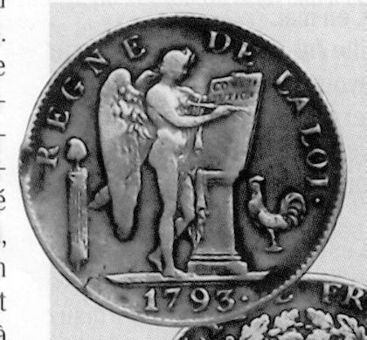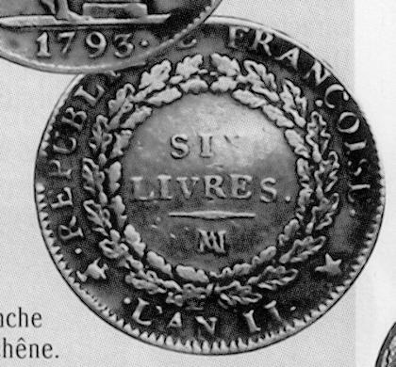

Ecu à la branche de chêne. 1793 . (remarquez la corneille marchant sur la tête …..)

Avant les troubles Une seule délivrance d'écus à la couronne de chêne avait eu lieu le 17 avril, 13 jours après son introduction à Paris. Il n'y avait certainement plus de métal sur place car H. Rolland mentionne le seul apport début janvier d'orfèvrerie saisie à Tarascon, Bastia, Avignon, Digne et dans le comté de Nice occupé.

Début juin, Marseille ne pouvait avoir frappé de pièces de bronze à la balance puisque l'atelier parisien lui-même ne débutera la fabrication qu'à la mi-juillet pour le sol et fin août pour le double-sol.
Très faible fut celle du premier, de l'ordre de 20 000 exemplaires (3 ou 4 exemplaires connus), plus importante mais indéterminée celle de la 2 sols en tout cas inconnue de J.-L. Charlet, Ph. Ganne et P. Requier.

Nous n'avons pu relever en tout cas qu'une date de délivrance chez Rolland, 17 décembre pour les écus et les 2 sols, le 31 décembre, bien que le travail en général ait repris le 22 septembre au moins. En réalité il ne s'était pas longtemps interrompu car le 3 août 1793, la Commission rapporte au ministre que « Gaillard a continué la fabrication ayant réussi à regagner la confiance de la Municipalité ... ». Il s'agissait encore des types constitutionnels dont les échantillons passèrent les lignes les 27,30 juin, 13, 20, 27 juillet...

Du 29 juin au 2 juillet 1793, note H. Rolland, un inventaire avait été dressé où on relevait notamment 473 640 piastres d'Espagne pesant 52 146 marcs 7 onces 4 gros (soit une faiblesse de poids de 1,16 %), 83 000 écus, des lingots, de la vaisselle et, détail du plus grand intérêt, 4 000 flans de demi-écus (") prêts à être monnayés.

Si ce fut le cas, on devrait en retrouver un exemplaire un jour ou l'autre

Les dernières délivrances d'écus à date chrétienne auront lieu le 17 décembre, bien qu'ils aient été frappés le 5 précédent. La première délivrance de sols à la balance sera effectuée le 1er vendémiaire (22 septembre 1793) et sera suivie par quelques-unes jusqu'au 10 nivôse (30 décembre) à l'exclusion de tout double-sol.

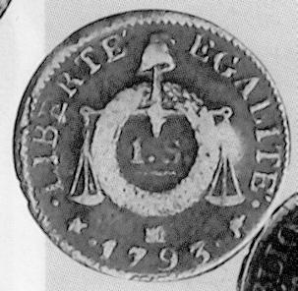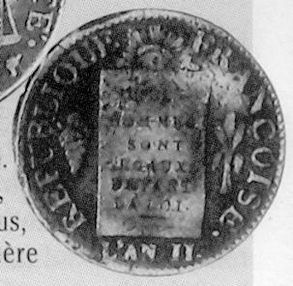

Sol à la balance. 1793 .(très rare , 3 ou 4 ex connus , ne se trouve guère en SUP )

La première délivrance d'écus sans date grégorienne interviendra peut être avant celle de Paris, dès le 19 décembre. Elle sera suivie de plusieurs qui firent l'objet d'envois d'échantillons les 11 nivôse (31 décembre) 28 nivôse (1 7 janvier 1794) fabriqués le jour même, 7 pluviôse (26 janvier) fabriqués le 2 pluviôse (21 janvier), 17 pluviôse, 21 et 29 pluviôse (17 février).

La quantité frappée de sols à la balance Sans Millésime chrétien est, elle aussi, inconnue mais fut certainement faible et correspondit sans doute aux envois d'échantillons des 1 0 pluviôse (29 janvier 1794), 20 pluviôse (8 février) et 5 ventôse (23 février).

Officiellement l'atelier de Marseille fut décrété fermé comme les autres le 14 février 1794. Mais H. Rolland nous révèle que la fabrication se poursuivit, illégalement, les 23 février, 7 mars, 7 avril, 16, 23 et 27 avril pour les écus.

Effectivement, l'Agence monétaire rapporta le 24 prairial an II (12 mai 1794) à la Trésorerie nationale que « le directeur de Marseille avait converti des lingots en écus les 4 et 8 floréal malgré l’arrêté du Comité de Salut Public du 19 germinal (8 avril) ordonnant (au contraire) la conversion en lingots des argenteries apportées dans cette Monnaie... ».

D'après un spécialiste local Pierre Requier, le seul spécimen connu au MA pointé (de la vente Espace Cardin-Poindessault de 1971) peut être attribué alors au 2° semestre de l'An II de la République.

Pour le Comité de Salut Public qui s’était investi de tous les pouvoirs il y avait justement d'autres priorités « considérant le besoin de métaux pour le payement des grains achetés en Italie, autorise Maignet représentant du peuple à faire convertir en lingots toutes les matières d'or et d'argent qui seraient apportés à la Monnaie » (réf. BN XII 453).

Frédéric DROULERS

